|  |
| --- |
|  |

|  |
| --- |
| WORD |
| [Escriba el subtítulo del documento] |
|  |
| Resumen del inicio del curso |
|  |
| **CCPM** |
| **03/09/2011** |
|  |

**Windows 7**

Hardware: Conjunto de los componentes que integran la parte material de una computadora.

Software: Conjunto de programas, instrucciones y reglas informáticas para ejecutar ciertas tareas en una computadora.

Estos a su vez se clasifican en 3:

* Software de sistemas.
* Software de aplicación.
* Software de programación.

Software de sistemas: Nos ayuda a controlar y gestionar.

Software de aplicación: Programas específicos en realizar un trabajo específico.

Software de programación: Son programas que me ayudan a realizar otros programas.

**Dispositivo de entrada**

Teclado: es un periférico de entrada o dispositivo, en parte inspirado en el teclado de las máquinas de escribir. Que utiliza una disposición de botones o teclas, para que n actúen como palancas mecánicas o interruptores electrónicos que envían información a la computadora.

Ratón: Es un dispositivo apuntador para facilitar el manejo de un entorno gráfico en un computador.

Tipos de modelos:

* Mecánicos  
  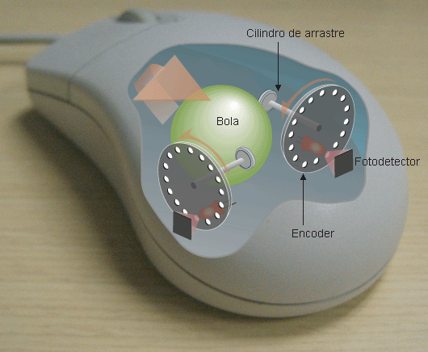
* Ópticos   
  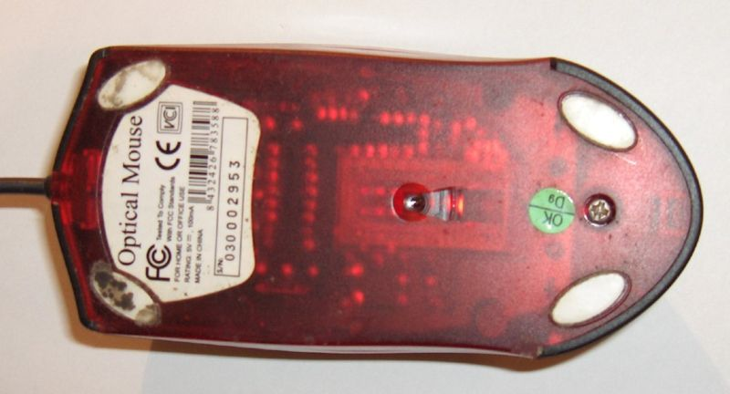
* Láser  
  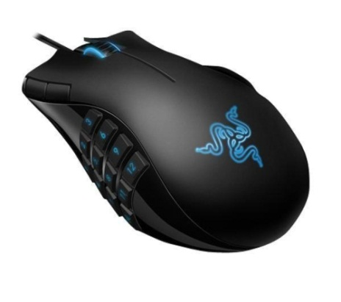
* Trackball

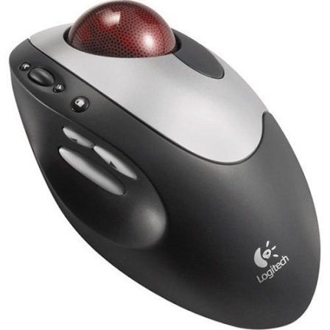

**Microprocesador**

Es el circuito integrado central más complejo de una computadora u ordenador, a modo de ilustración, se suele asociar por analogía como el “cerebro” de una computadora.

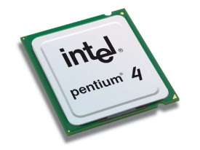

**Tarjeta madre**

Placa base o placa madre es una placa de circuito impreso a la que se conectan los componentes que constituyen la computadora u ordenador.

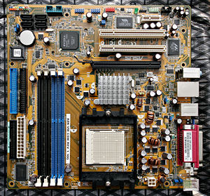

**Tarjeta del video**

Es una tarjeta de expansión por una computadora u ordenador, encargada de procesar los datos provenientes de la CPU y transformarlos en información comprensible y representable en un dispositivo de salida, como un monitor o televisor.

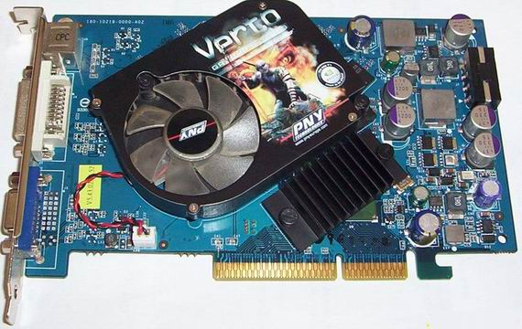

**Tarjeta de sonido**

Es una tarjeta de expansión para computadoras que permiten la salida de audio bajo control de un programa llamado controlador (driver).

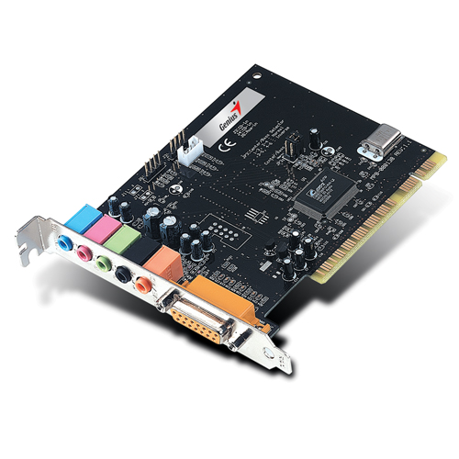

**Memoria RAM**

Es la memoria desde donde el procesador recibe las instrucciones y guarda los resultados.

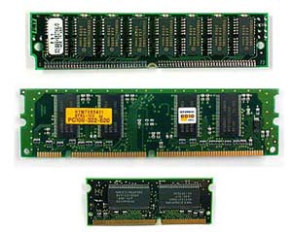

**Disco duro**

Es un dispositivo de almacenamiento de datos no volátil que emplea un sistema de grabación magnética para almacenar datos digitales. Se compone de uno o más platoso discos rígidos, unidos por un mismo eje que gira a gran velocidad dentro de una caja metálica sellada.

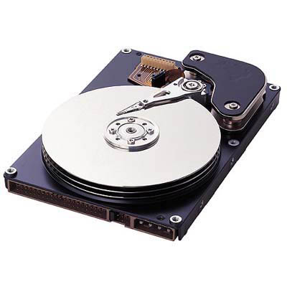

**Módem**

Es un dipositivo que sirve para enviar una llamada portadora.

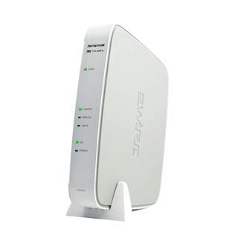

**Tarjeta de red**

Permite la comunicación con aparatos conectados antre sí y tmabién permite compartir recursosentre 2 o más computadoras.

Hay diversos tipos de adaptadores en función deltipo de cableado o arquitectura que se utilice en la red, pero actualmente el más común es el tipo Ethernet utilizadp en el interfaz o conector RJ-45.

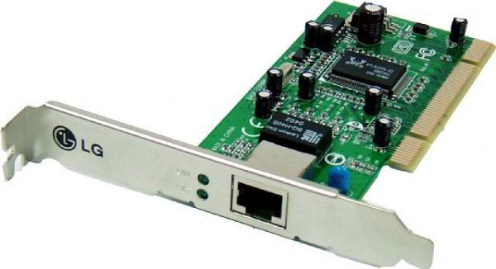

**Impresora**

Es un periféricode ordenador que permite producir una copia permanente de textos o gráficos de documentos almacenados en formato electrónico, imprimiéndolos en medios físicos, normalmente en papel o transferencias, utilizando cartuchos de tinta o tecnología láser.

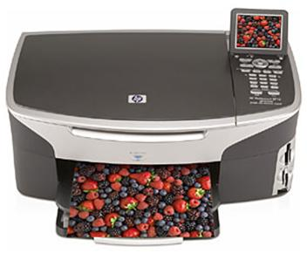

**Monitor**

Es un dispositivo de salida que, mediante una interfaz muestra los resultados del procesamiento de una computadora.

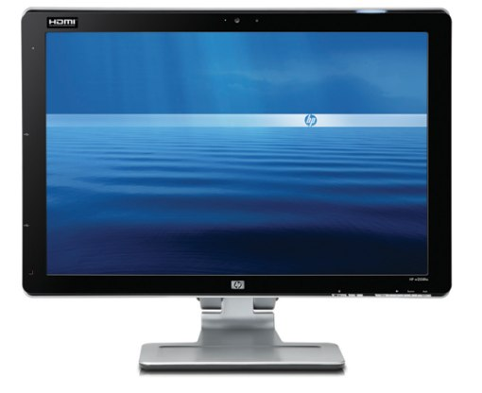

**Sistemas operativos**

Efectúan la gestión de los procesos básicos de un sistema informático y permite la normal ejecución del resto de la operaciones. Uno de los própositos del sistema operativo que gestionael núcleo intermediario consiste en gestionar los recursos de localización y protección de acceso del hardware, hecho que alivia a los programadores de aplicaciones de tener que tratar con los detalles.

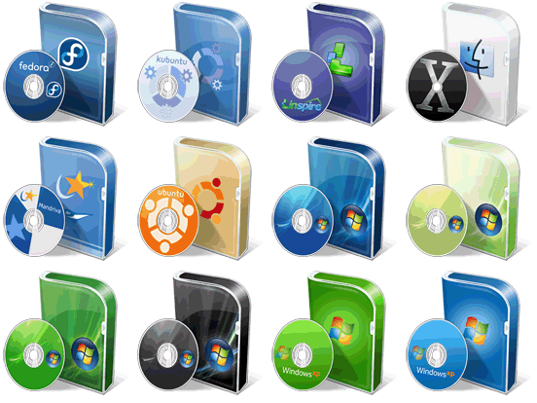

**Gnu\Linux**

Fue iniciado por Richard Stallman con el objetivo de crear un sistema operativo completamente liobre: el sistema GNU. UNIX es un sistema operativo no libre popular, por que esta basado en una arquitectura que ha demostrado ser técnicamente estable. El sistema GNU fue diseñado para ser totalmente compatible con UNIX.



**Windows**

Es el nombre de una serie de sistemas operativos por Microsoft desde 1981, año en que el proyecto se le dominaba <<Interface Magnament>>.

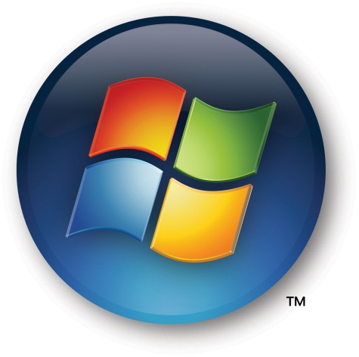

**MacOs**

Es el nombre del sistema operativo creado por Apple para su línea de computadoras Macintosh. Es conocida por haber sido el primer sistema dirigido al gran público en contar con un interfaz gráfica compuesta.

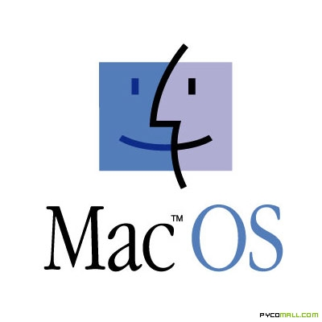

Gestión de procesos

Gestión de memoria principal

Gestión de almacenamiento secundario

Sistema entrada y salida

Sistema de archivos

Sistemas de protección

Sistemas de comunicación

Programas de sistema

Gestor de recursos

Windows GNU/Linux

Capitalista Socialismo